GOSPODARSTVO GRŠKIH DRŽAV – KULTURE PRED GRKI

1.Kulture:
- KIKLADSKA KULTURA
- prve naselbine na kikladskih otokih
- prvotni prebivalci so trgovali z obsidianom (vulkansko steklo),
- značilne so večdelne kamnite posode ter marmornati kipci (predstavljajo predvsem ženske boginje).
- pomorski stiki s prebivalci Male Azije
- po izbruhu vulkana Tere (Santorin) je kikladska kultura izumrla

- KRETSKA OZ. MINOJSKA KULTURA
- naselili so jo priseljenci iz Male Azije, Palestine
- ukvarjali so se z poljedelstvom in živinorejo
- razvili so metalurgijo (pridobivanje bakra in kositra)
- dobra razvita trgovina (volnene tkanine, obdelana keramika, bodala, les, …) in poljedelstvo
- razredna družba se že razvija
- nastale so mestne državice (vojne)
- napredovali na področju znanosti (matematika, umetnost, linearna A pisava)

- MIKENSKA KULTURA
- nastala v času kovinske dobe
- prvotni prebivalci so Pelazgi
- gojili so žito, oljko in vinsko trto
- metalurgija (baker)
- 2200 pr. Kr. so na to območje vdrli Ahajci (staroselci so se asimirilali)
- obdelovali so polja in se ukvarjali s pomorsko trgovino
- Homer: Iliada (opisuje boje Ahajcev s Trojanci)
- zelo razvita arhitektura (mesta, Levja vrata, razvili tudi linearno B pisavo
- mogočna vojska, uporabljali delovno silo sužnjev (sužnji)
- živeli v naseljih (vasi)

- TROJANCI
- Troja nastala v pokrajini Anatoliji v Mali Aziji
- zelo varovan kraj
- zaradi prometne lege – najbogatejše mesto tedanjega časa
- ukvarjali so se s trgovino, ter poljedelstvom za lastne potrebe

2. Naseljevanje grških plemen
- obdobje: od 12.stol. pr.Kr do 8.stol. pr. Kr.
- grška plemena so: Dorci, Eolci, Arkadijci, Jonci, SZ Grki, Beotijci
- ukvarjali so se predvsem s poljedelstvom in živinorejo

3. Nastanek polisov v 8.stol. pr. Kr.
- POLIS (mestna državica) = geografska, politična in družbena enota
- zaradi ugodne reliefne lege
- ena grška država ni nastala zaradi zaradi razdrobljenosti ozemlja
- naseljevali so se samo na rodovitnih območjih (gore)
- značilnosti polis:
- zunanja neodvisnost – elevterija
- gospodarska neodvisnost – avtarkija
- samostojna uprava – avtonomija

- Kolonizacija v 8.stol. pr.Kr.
- v 8.stol. pride do kolonizacije - naseljevanje ljudi in preseljenje Grkov ob obalah Sredozemskega morja
- v polisih se je povečalo prebivalstvo, zato pride do prenaseljenosti
- pride tudi do lakote

- vzroki:
- pospešen gospodarski razvoj
- primanjkovati je začelo bakrove rude, lesa …
- podpirale so jo države, ki so bile finančno podprte in ki so imele presežek prebivalstva
- rast števila prebivalcev
- pomanjkanje obdelovalnih površin
- politična nasprotja v polis
- izgon (ostrakizem)
- socialne stiske, propadanje kmetov, dolžniško suženjstvo
- avanturizem (želja po spoznavanju novega)
- želja po navezovanju trgovskih stikov

- 4 smeri kolonizacije:
- 1 – S obala Egejskega morja in proti obalam Črnega morja
- 2 – proti obalam S Afrike
- 3 – proti J obalam Apeninskega polotoka in obalam Jadranskega morja
- 4 – proti obalam Iberskega polotoka

- posledice kolonizacije:
- vzpon trgovcev in obrtnikov (pospeševanje trgovskih stik0ov)
- širjenje grškega vpliva
- mešanje kultur
- pospešena izmenjava civilizacijskih izdelkih
- kolonije so v Grčijo uvažale – kmetijske izdelke: žito, les, rude, sužnje
- matična Grčija je izvažala – olje vino, oljke, vinska trta

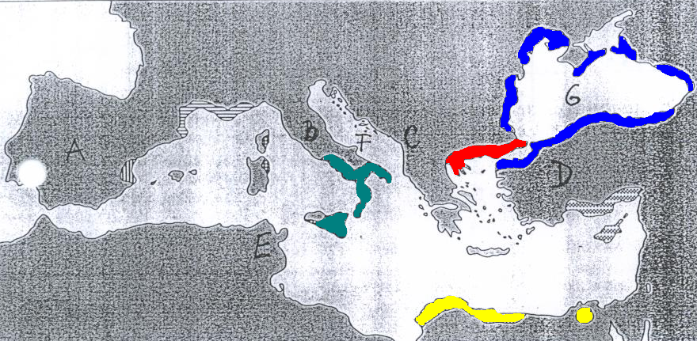

GOSPODARSTVO GRŠKIH DRŽAVIC

- ATENE
- za Atene je značilno blagovno gospodarstvo (poljedelstvo, živinoreja)

- GOSPODARSTVO V ČASU KRIZE
  - dedna monarhija - vrhovna oblast v rokah enega rodu
  - preusmeritev v trgovsko in obrtniško (izdelava kvalitetnega marmorja ter izdelava in poslikava keramike) državo.
  - primanjkovanje obdelovalne površine zaradi naraščanja števila prebivalstva; zemlja slabo rodovitna
  - visoki davki – zadolževanje kmetov (prodaja kot sužnje)

- GOSPODARSTVO V ČASU VZPONA ATEN
  - razvoj v blagovno – denarno gospodarstvo
  - kovnica denarja
  - izboljšanje položaja obrtnikov in trgovcev
  - težnja po spremembi družbene ureditve

- GOSPODARSTVO V ČASU ATENSKEGA POLITIKA SOLONA
- reforme:
  - odprava dolgov kmetov (prepove zasužnjevanje zadolženih kmetov)
  - na državne stroške odkupi kmete z njihovimi družinami
  - preprečil kopičenje posesti v rokah posameznikov
  - enotne mere in uteži
  - kovanje srebrnega denarja
  - uredil finančni sistem
  - prepoved izvoza žita, vzpodbujal izvoz olja
  - družbo razdelil na 4 razrede (file) – na podlagi njihovega letnega zemljiškega dohodka – TIMOKRACIJA (višji razred – več političnih pravic)
  - vojska - vojaška obveznost od 18 do 60 leta - sužnji nimajo pravice kot vojaki
    - 1. in 2. razred – konjenica
    - 3. razred – težko oborožena pehota (hopliti)
    - 4. razred – vojaško neobvezen razred, izjemoma vpoklican kot lahka pehota

- DRUŽBENE IN GOSPODARSKE RAZMERE V ŠPARTI
- Družba
  - SPARTIATI – Dorci – 9000, živeli v mestu, vojaki, imeli posest (državna last)-obdelovali so jo heloti, vse politične pravice, osebno svobodni
  - PERIORIKI – Dorci – 40-60.000, živeli na podeželju, obdelovali zemljo, brez političnih pravic, opravljali vojaško službo, plačevali davke, osebno svobodni
  - HELOTI – Ahajci – 200.000, staroselci, državni sužnji, obdelovali zemljo spartiatov in svojo, brez osebne svobode, družine, vojaki samo v izrednih primerih, prirejali so lov na Helote – KRIPTIJE

- OGROŽANJE GRŠKE DRŽAVE…
- Perzija je začela ogrožati grške države
- iz nomadskega načina življenja so postopoma prešli na poljedelstvo in pol nomadsko živinorejo
- gospodarstvo je temeljilo na pridelovanju žita, pri čemer so uporabljali več kilometer dolge podzemne kanale, s katerimi so dovajali vodo do polj in namakali suho zemljo

- PERIKLEJ
- v njegovem času so Atene doživljale razcvet – Periklejeva doma
- velike vsote denarja iz skupne blagajne je namenil za obnovitev Akropole in za utrditev in ureditev mesta Aten ter Pireja
- za časa Perikleja so Atene štele 260.000 ljudi, od katerih je 45.000 moških državljanov z možnostjo sodelovanja v ljudski skupščini. Sužnjev je okoli 70.000

- 4.STOL. PR. KR – NOVA VELESILA, ZNAČILNOSTI … DRŽAVA ZA ČASA ALEKSANDRA VELIKEGA
- sredi 4.stol. pr. Kr. se pojavi nova velesila → MAKEDONIJA
- ZNAČILNOSTI:
  - prvotni Makedonci so bili poljedelci in živinorejci, predvsem pastirji, tisti ki so živeli ob rekah in jezerih so se ukvarjali tudi z ribolovom.
  - Trgovanje je bilo zelo slabo razvito, vendar so v Grčijo izvažali les in smolo, ter majhne količine rud
  - Do 6.stol. pr. Kr. so živeli v rodovno-plemenski ureditvi, nato se je uveljavila dedna monarhija.
- DRŽAVA ZA ČAS ALEKSANDRA VELIKEGA/MAKEDONSKEGA
  - takoj po zasedbi prestola se je moral boriti za svojo državo
    - na V in S si je pokoril Tračane in Ilire.
    - ob prihodu domov je zadušil upor v Tebah, kjer je iz maščevanja porušil mesto in dal pobiti na tisoče Tebancev
  - pozimi 335 pr.n.š. je Aleksander začel priprave na osvajalni pohod proti Perziji: zbiral je zaveznike, novačil najemnike, pripravljal ladjevje in se spoznaval z bojiščem.
  - Po dolgotrajnih vojnah se je vojska začela upirati.
    - del vojske se je odpravil domov z ladjevjem,
    - drugi del, v katerem je bil tudi Aleksander Veliki pa po kopnem
  - Aleksander je po večdnevnem popivanju zbolel in deset dni kasneje umrl, star komaj 33 let
  - Aleksander Veliki je postal legenda že za časa svojega življenja. Osvojil je večino tedanjega znanega sveta in na svojih pohodih širil grško kulturo ter osnoval temelje na katerih je zraslo Rimsko cesarstvo

